Урок обучения грамоте

1 класс (УМК "Гармония")
Учитель: Обриванова Н.А., МБОУ СОШ №50, г. Мурманск

Тема: Звуки [x], [x'], буква X.
Цели:
образовательные:
- познакомить учащихся с согласными глухими звуками [х] и [х'] и буквой для их обозначения;
- формировать навык звуко - слогового анализа;
- формировать навык правильного, сознательного, выразительного чтения слов и предложений
развивающие:
- развивать фонематический слух учащихся;
- развивать познавательные процессы (мышление, воображение, внимание);
- расширять кругозор учащихся;
воспитывающие:
- формировать интерес к родному языку;
- создавать благожелательную творческую атмосферу при работе в парах и коллективе.
Тип урока: урок объяснения нового материала.
Формы организации урока:
- индивидуальная;
- фронтальная;
- парная.
Методы:
- репродуктивный;
- частично-поисковый.
Оборудование: набор карточек с буквами гласных звуков (для каждого ученика), набор звуковых карточек (для каждого ученика), набор «Словесный конструктор» (для работы в паре), слова - названия видов орехов и их изображения, фотография Храма Спаса-на-водах.

I. Организационный момент.
Учитель: Громко прозвенел звонок,
Начинается урок.
Я хочу вам пожелать
Громко, чётко отвечать,
Удачи в учении,
Улыбок и хорошего настроения!
- Сначала на свое место сядет тот, чьё имя начинается с гласного звука. (Учитель выборочно спрашивает 1-2 учеников.) Почему ты сел? (Меня зовут Артем. Мое имя начинается с гласного звука [а].)
- Теперь сядьте ученики, чьё имя начинается с согласного твердого звука. Почему ты сел? (Меня зовут Маша. Мое имя начинается с согласного твердого звука [м].)
- ... с согласного мягкого звука. Почему ты сел? (Меня зовут Кирилл. Мое имя начинается с согласного мягкого звука [к'].)
- Молодцы! Никто не остался без места.

II. Актуализация знаний.
1. - Давайте найдем место и буквам. Какие бывают буквы? (Буквы гласных
звуков и буквы согласных звуков.)
- Помогите буквам гласных звуков занять свои места: разделите их на группы. (У каждого ученика конверт с буквами гласных звуков. Один ученик работает на магнитной доске.)
а | я | - Что можно сказать о буквах первого столбика?
э | е | (Буквы обозначают твердость согласного звука.)
ы | и | - Что можно сказать о буквах второго столбика?
о | ё | (Буквы обозначают мягкость согласного звука.)
у | ю
- Назовите гласные звуки.
- Почему в русском языке гласных букв 10, а звуков 6? (В русском языке есть буквы, которые обозначают одинаковые звуки.) Докажите. (Буквы а, я обозначают один звук [a],..)
- Вы не назвали буквы Ы, И. Что о них можно сказать? (Каждая из этих букв обозначает свой звук. Буква ы обозначает звук [ы], буква и обозначает звук [и].)

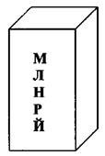
2. - Эти буквы нашли свое место в домике. Чем они похожи? (Эти буквы обозначают согласные звонкие сонорные звуки.)
- Какая буква отличается от остальных? (Буква й обозначает один звук: согласный звонкий мягкий звук [й'], а остальные буквы могут обозначать два звука.) Докажите.
- Зачем так много знать о гласных и согласных буквах и звуках? (Грамотно общаться, писать, читать, не допускать ошибок,..)
- Мы познакомились еще не со всеми буквами русского алфавита. Сколько всего букв в русском алфавите? И сегодня на уроке у нас появится новая именинница.

III. Работа над новой темой.
1. Знакомство с новыми звуками.
а.) - Отгадайте, что это?
Похожа я на помидор,
Сладкая, оранжевого цвета.
На столе у вас, - когда придет зима.
А зовут меня ... (ХУРМА)
(Учитель показывает фрукт.)
- С чем сравнивается этот фрукт? Почему?
- Кто пробовал хурму?
- Какие слова вы бы добавили: ХУРМА (какая?) (Сочная, вязкая, твердая, мягкая,..)
- Этот фрукт растет на юге. Деревья хурмы очень красивы, когда на них созревают плоды. Хурма не только вкусный, но и очень полезный фрукт. В ней содержатся витамины А, С, которые помогают нам справляться со многими болезнями, особенно зимой.
б.) - Возьмите карточки для обозначения звуков. Составьте звуковую схему слова «хурма». (Учащиеся работают индивидуально. Один ученик работает у доски. Одновременно второй ученик получает задание составить звуковую схему слова «мухи».)
 | 
- Назовите первый звук в слове. (Это звук [х].) Произнесите его. Какой это звук? (Это звук согласный.) Почему? Докажите. Что еще можно сказать про этот звук? (Этот звук глухой, твердый.) Докажите.
- Дайте полную характеристику звуку [х]. (Звук [х] согласный глухой, твердый.)
- Произнесите звук парный по твердости-мягкости звуку [х]. Дайте его полную характеристику. (Это звук [х']. Он согласный глухой, мягкий.)
- Чем отличаются звуки друг от друга? (Один звук твердый, другой - мягкий.)
- Откройте учебник на 72 странице. Сравните схемы слов, составленные нами и в учебнике. Исправьте. (В учебнике звуковой схеме слова «хурма» допущена ошибка.) Молодцы, вы очень внимательны и правильно нашли ошибку в схеме.
в.) - Поиграем в игру «Поймай звук». Приготовьте звуковые ловушки.
- Какие карточки нам потребуются? (Нам потребуются карточки для обозначения согласного глухого твердого звука и согласного глухого мягкого звука.)
- Встаньте. Вы ловите звук и определяете, где он находится в слове. (Дети стоят около парт. В каждой руке - звуковая карточка. Определив звук в слове, поднимают над головой нужную звуковую карточку.)
Мех, хлеб, яхта, хитрый, махать, вдох, хомяк, хлопушка.
- Молодцы! Есть ли звуки [х] и [х'] в ваших именах, фамилиях?
2. Знакомство с новой буквой.
- Глухой твердый согласный звук [х] и глухой мягкий согласный звук [х'] обозначаются буквой X (ха). (Вывешивается на доску изображение буквы.) Она сегодня наша именинница.
- Почему на доске две буквы X?
- На какие предметы похожа буква X?
- Изобразите букву X с помощью пальчиков.
- Подумайте, чем мы будем заниматься на уроке?
УЧИТЬСЯ ЧИТАТЬ...
3. Чтение слогов с буквой X.
а.) - Сформулируйте задание к этой записи:
а
о
е
у
и
(Надо подставить к этим буквам букву х и прочитать получившиеся слоги.) (Слоги читаются хором.)
- Назовите слоги, в которых есть звук . (Это слоги хе, хи.) Почему вы выбрали эти слоги? (В этих слогах после буквы х стоят буквы, обозначающие мягкость согласного звука.)
б.) - В алфавите буква X самая смешливая. Почему?
Хохотушка буква X
Рассмеялась: ха-ха-ха.
- Посмеемся вместе с буквой X (Учитель показывает на слог, дети произносят чистоговорку, повторяя данный слог 3 раза):
ха-ха-ха
хо-хо-хо
хе-хе-хе
хи-хи-хи
в.) - Поиграем в игру «Наоборотки». Я называю слог, а вы произносите его наоборот:
ХА (ах) ХИ (их) ХО (ох) ХЕ (ех) ХЭ (эх)
(Игра проводится с использованием мячика.)
4. Чтение слов и предложений с буквой X.
а.) (Работа в учебнике «Азбука» стр. 72)
- Буква именинница просит вас выполнить задание. Какое, сформулируйте сами, посмотрев на знак. (Надо прочитать слова в парах.) Самостоятельно прочитайте слова. А теперь прочитайте для товарища.
ух | ухо | мох | орех
ах | уха | мех | орехи
эх | эхо | муха | хурма
- Назовите слово, которое обозначает рыбный суп, часть лица человека...
1 ст. - Прочитайте слова с разной интонацией. Какие чувства удалось выразить ребятам?
2 ст. - Найдите по 2 признака, по которым можно объединить все слова. (Первый признак - все слова начинаются с букв гласных звуков, второй признак - второй звук в слове - согласный...)
3 ст. - Какое слово может быть лишним? Почему?
4 ст. - Что общего у первого и второго слов этого столбика? Чем они отличаются? (Слово «орех» обозначает один предмет — оно стоит в единственном числе, а слово «орехи» обозначает много предметов - оно стоит во множественном числе.)
- Какие орехи вы знаете? (Дети называют слова. Учитель вывешивает на доску таблички со словами - названиями орехов и их изображение.)
фундук
грецкие орехи
арахис
миндаль
фисташки
кедровые орехи
кешью
- Чем полезны орехи?
орех - орехи
- Как написаны эти слова? А как мы их произносим? Что услышали? (Мы произносим в этих словах первый звук [а], а пишется буква о.) С какой буквой надо быть внимательным? Почему?
б.) Работа в парах.
- Помогите букве X, поработайте конструкторами слов. Кто такие конструкторы? (Конструкторы - это люди, которые что-то конструируют, собирают, составляют из частей.) Составьте слова из предложенных частей:
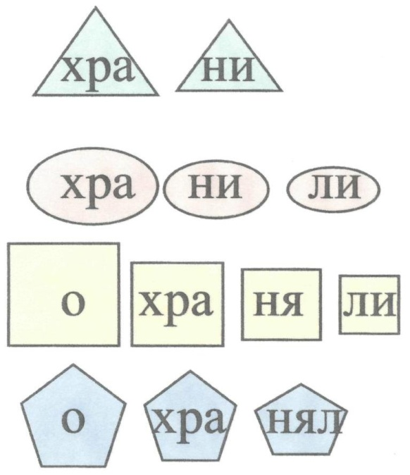 | - Какие слова вам удалось составить? (Храни, хранили, охраняли, охранял.) Что вам помогло? (Нам помогли: разная форма, размер и цвет геометрических фигур.)  - Прочитайте самое длинное слово, самое короткое.  - Какое название можно дать этим словам?  (Слова, обозначающие действие предметов.  Слова-родственники.) Почему? (У этих слов есть общая часть —ХРАН- и общее значение.)  - Чем отличаются слова друг от друга?  - Что надо хранить? Что следует охранять?  - Найдите среди данных слов, слова которые стоят во множественном числе.
в.) - Самостоятельно прочитайте в учебнике слова.
хор
холм
холмы
храм
- Есть ли среди них слова во множественном числе?
- Что такое холм? (Холм — это небольшая горка, небольшая возвышенность.)
- Найдите слова, которые читаются не так, как пишутся. (Это слово «холмы».) Какое слово поможет нам правильно написать его? Почему? (Нам поможет слово «холм». В этом слове гласный звук ударный, он произносится четко.)
г.) - Подберите название к картинке на странице учебника. (Это церковь, храм.) Прочитайте предложение: На холме храм.
- Обозначьте «опасные» места в предложении.
- Есть ли в нашем городе храм? Кто его видел? Где он расположен? (Он стоит на горе, смотрит на залив.) Называется он Храм Спаса-на-водах. (На доску вывешивается изображение храма.) Это защита, покровительство для моряков, людей выходящих в открытое море.
- Придумайте свои предложения со словом «храм».

IV. Итог урока.
- Сегодня наш урок проходил тоже в храме, но только в «храме науки» - школе.
- Какая буква была именинницей на уроке?
- Какие звуки она обозначает?
- Что принято дарить на именины?
- Подарите нашей имениннице слова с буквой X.

